iOS_monkey每日构建全链路

1. iOS_monkey是基于github开源项fast_monkey进行二次开发的，iOS_monkey实现了自动下载最新ipa包，自动安装，启动monkey测试，crash上报等几个部分
2. 架构图

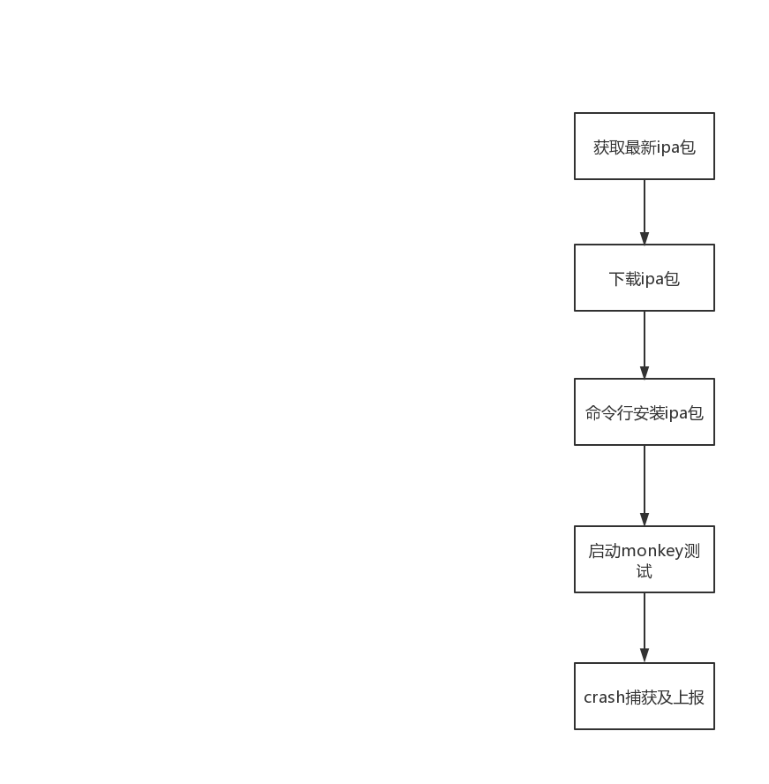

1. 步骤说明

3.1获取最新ipa包：首先根据Jenkins job上输入的版本号，拼接美柚iOS对应版本号ci 打包ipa的地址

例如：<http://ci.meiyou.im/explorer/data/public/iDroid/Seeyou/HTML/7.5.9/> ，然后根据字符串配置过滤出最新的release包

3.2 下载ipa包，使用wget根据3.1获取到的ipa包地址，对ipa包进行下载

3.3 命令行安装ipa包：ios-deploy -r -b $ipa_path -i $uuid ,其中ipa_path为安装包地址，uuid为手机uid

3.4 通过命令行启动monkey测试：

Xcodebuild -project

$xcodeproj_path -scheme XCTestWDUITests -destination 'platform=iOS,name= $device_name ' XCTESTWD_PORT=$ port clean test ,其中xcodeproj_path为fast_monkey中XCTestWD.xcodeproj地址，device_name为手机名称,port为测试启动的端口号，ps: 在启动monkey之前我们启动了另外一个线程，测试时间一到（Jenkins输入）就将monkey进程kill掉

3.5 crash捕获及上报：跟iOS架构开发商讨，他们的框架加入crash全局捕获功能，将捕获到的crash通过调用crashserver（本质上为tapd接口包装）的接口将其上报到tapd对应项目，crash可根据开发提供的过滤规则进行去重（字符串校验）